**ДВНЗ «ДОНЕЦЬКИЙ НАЦІОНАЛЬНИЙ ТЕХНІЧНИЙ УНІВЕРСИТЕТ»**

**Факультет комп’ютерно-інформаційних технологій та автоматизації**

**Кафедра прикладної математики і інформатики**

**ЗВІТ З ВИКОНАННЯ ПРАКТИЧНОЇ РОБОТИ №1**

з дисципліни «Методи інженерії комп’ютерних систем»

за темою: «Робота з GIT. Створення репозиторію.»

Варіант **7**

Виконав:

Студент гр. ІПЗ-20

Погосян С. М.

Перевірив: Любимов А.С.

Луцьк – 2023

**Мета практичної роботи:** оволодіння основами роботи з GIT та створенням GIT-репозиторію для ефективного керування та відстеженням розвитку програмного проекту. Розуміння процесу створення, ініціалізації та комітування змін у GIT дозволить забезпечити ефективну співпрацю з іншими розробниками, а також забезпечить надійне збереження версій коду проекту.

**Постановка задачі:**

1. **Ініціалізація GIT-репозиторію**

* Створити папку для проекту на локальному комп'ютері.
* Використовуючи команду git init, ініціалізувати GIT-репозиторій у цій папці.

1. **Додавання файлів до репозиторію**

* Перемістити необхідні файли проекту до папки GIT-репозиторію.
* За допомогою команди git add, додати файли до стадії готовності для коміту.

1. **Перший коміт**

* Зафіксувати перший коміт за допомогою команди git commit.
* Вказати інформативне повідомлення про коміт, що пояснює, що було змінено або додано.

1. **Створення віддаленого репозиторію**

* Зареєструвати обліковий запис на віддаленому хостинг-сервісі (наприклад, GitHub, GitLab).
* Створити новий віддалений репозиторій на хостинг-сервісі.

1. **Завантаження репозиторію на віддалений сервер**

* Використовуючи команду git push, завантажити локальний GIT-репозиторій на віддалений сервер.

1. **Завершення проекту**

* Перевірити, що GIT-репозиторій створено та налаштовано правильно.
* Впевнитися, що файли та зміни в них відстежуються системою GIT.

**Терміни виконання**: до 28 вересня 2023.

**Вимоги до результату:**

* Створений GIT-репозиторій на локальному комп'ютері.
* Завантажений GIT-репозиторій на віддалений сервер.
* Документація процесу створення репозиторію та використання GIT-команд.

**Хід роботи**

Заходимо на сайт - https://github.com/ та реєструємо обліковий запис. Після цього відкриваємо розділ «Your repositories».

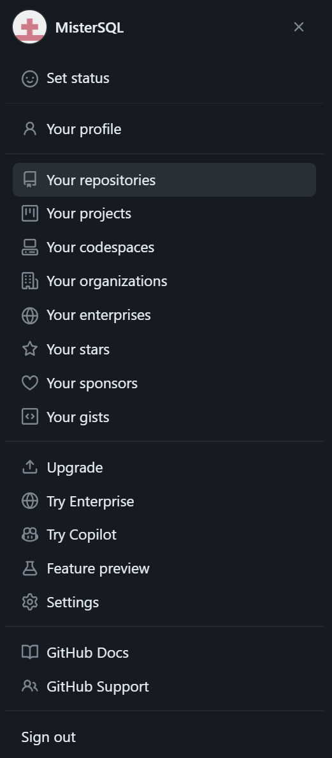

Рисунок 1 – Відкриваємо розділ «Your repositories»

Створюємо новий репозиторій:

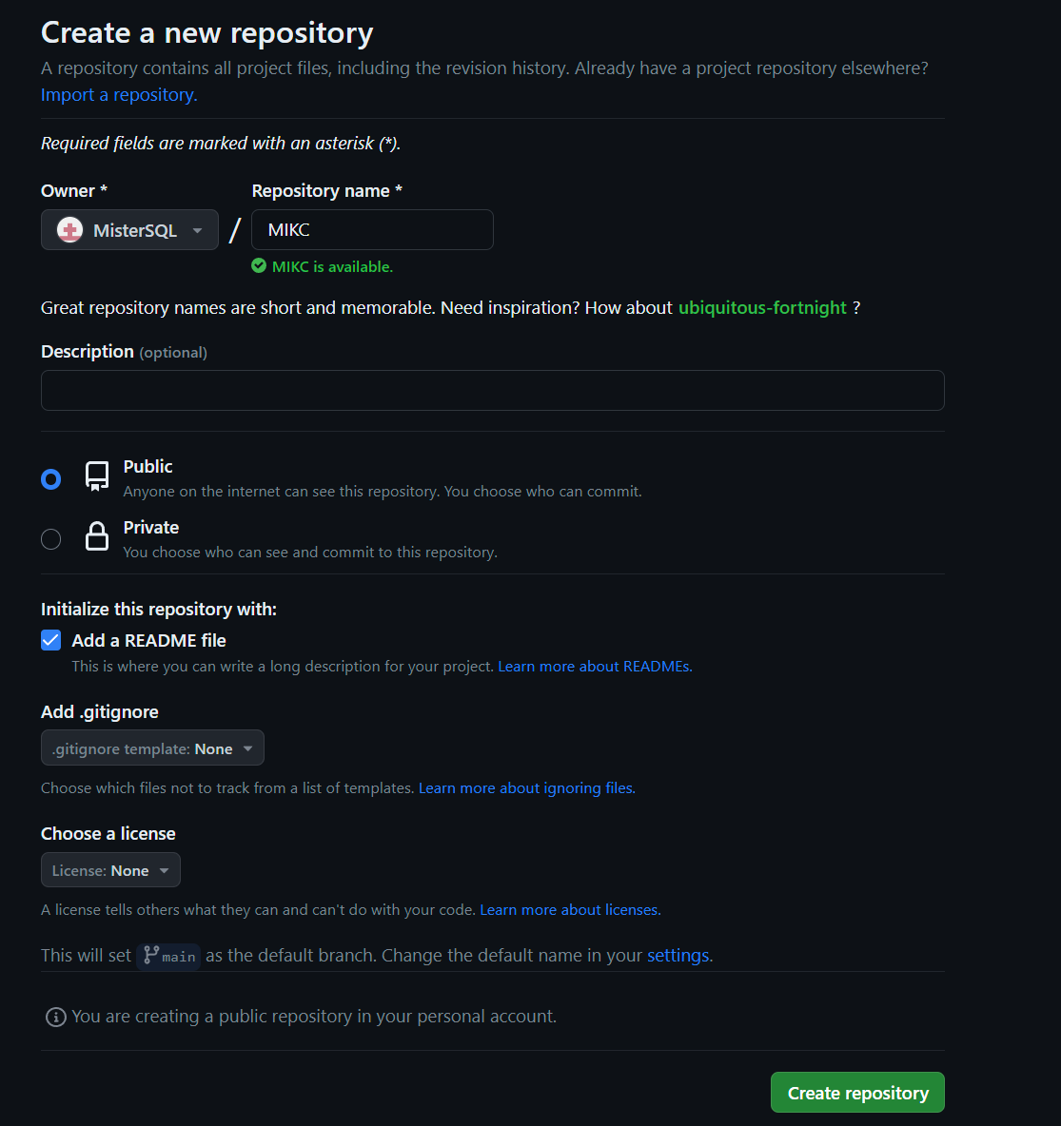

Рисунок 2 – Створення репозиторію

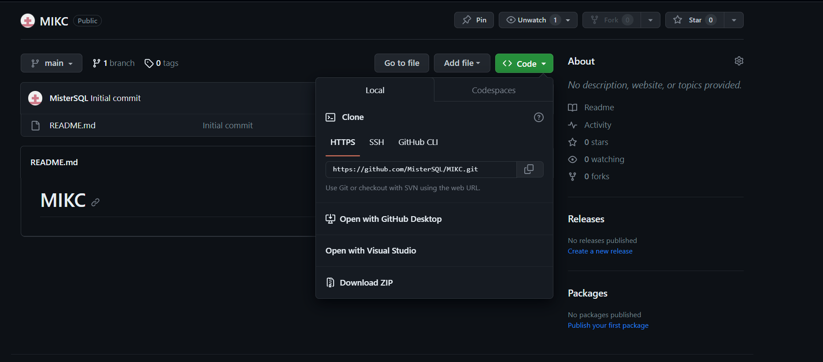

В якості середи для виконання GIT- команд будемо використовувати термінал у «WebStorm».

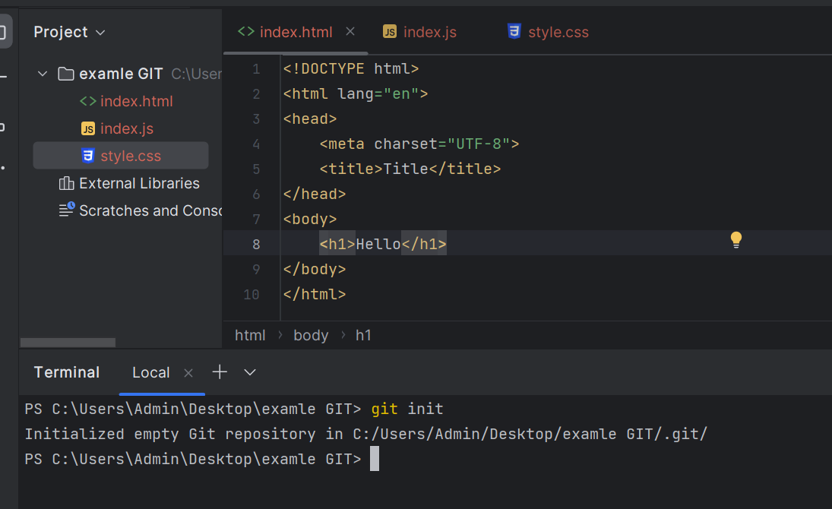

Рисунок 3 – Ініціалізація проєкту

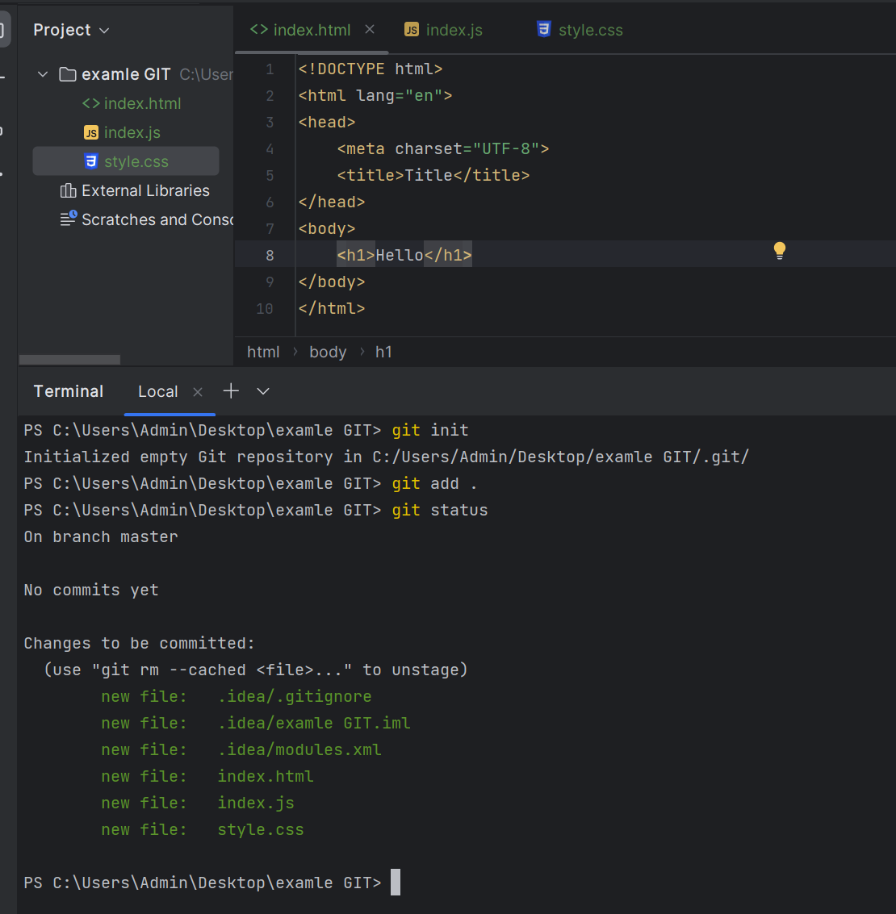

Рисунок 4 – Фіксація файлів та перевірка статусу

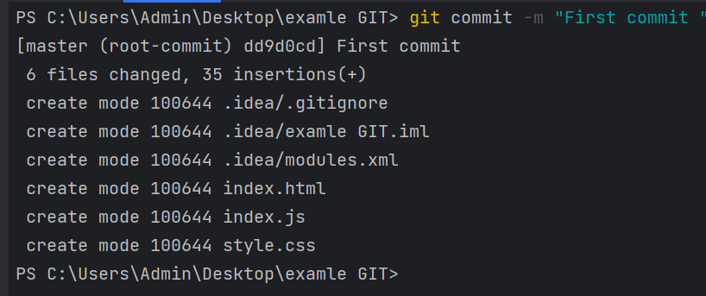

Рисунок 5 – Добавлення коміту

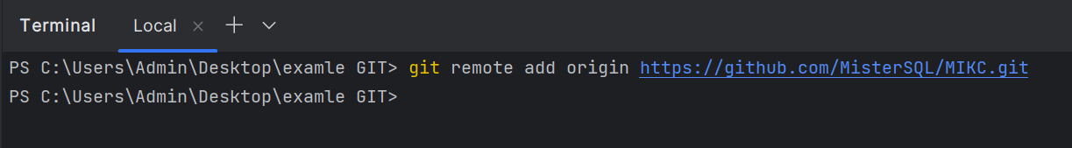

Рисунок 6 – Зв'язування віддаленого репозиторію Git з локальним репозиторієм

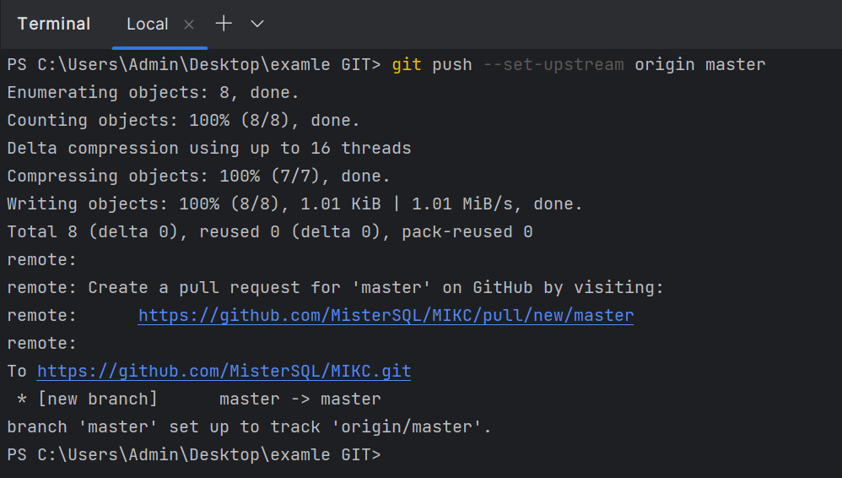

Рисунок 7 – Зв'язування віддаленого репозиторію Git з локальним репозиторієм

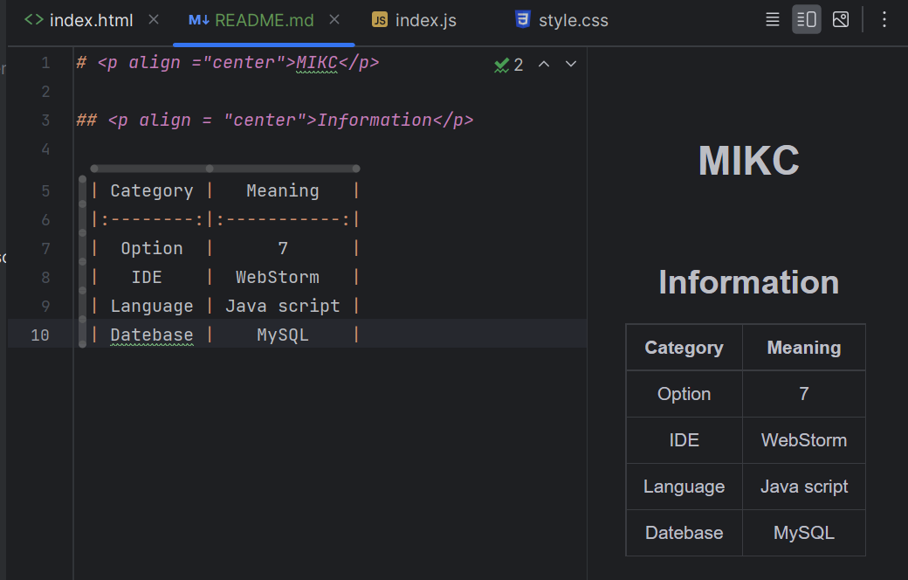

Рисунок 8 – Створення та відредагування текстового файлу README.md

**Висновок:** оволоділи основами роботи з GIT та створенням GIT-репозиторію для ефективного керування та відстеженням розвитку програмного проекту. Зрозуміли процес створення, ініціалізації та комітування змін у GIT.